Tiết . Khoa học
Bài 11: SỬ DỤNG NĂNG LƯỢNG MẶT TRỜI,

NĂNG LƯỢNG GIÓ, NĂNG LƯỢNG NƯỚC CHẢY (T1)
I. Yêu cầu cần đạt:
1. Kiến thức, kĩ năng:
- Kể được tên một số phương tiện, máy móc và hoạt động của con người sử dụng năng lượng mặt trời, gió và nước chảy.
- Thu thập, xử lí thông tin và trình bày được (bằng những hình thức khác nhau) về việc khai thác, sử dụng các dạng năng lượng nêu trên.
2. Năng lực.
- Tích cực tìm hiểu việc sử dụng nguồn năng lượng mặt trời, năng lượng gió và năng lượng nước chảy.
- Hoàn thành các nhiệm vụ được giao. Có ý thức thực hiện sử dụng năng lượng an toàn và tiết kiệm ở trường và ở nhà.
- Tham gia nhiệm vụ nhóm, trình bày kết quả làm việc nhóm.
3. Phẩm chất.
- Chuẩn bị bài trước khi đến lớp, hăng say tìm tòi kiến thức bên ngoài để mở rộng hiểu biết và thường xuyên xem lại kiến thức bài cũ.
- Hoàn thành các nhiệm vụ tự học cá nhân, nắm được và thực hiện tốt nhiệm vụ khi làm việc nhóm.
II. Đồ dùng dạy học
- Bóng

III. Các hoạt động dạy học chủ yếu:
Hoạt động của giáo viên | Hoạt động của học sinh
1. HĐ mở đầu: (2-3’)
- GV tổ chức trò chơi “Nắng ấm cho ai?”  Cách chơi  - Chia HS thành hai đội. Mỗi đội cử một HS lên cầm bóng. GV lần lượt giơ tranh vẽ các sinh vật. HS cầm bóng phải trả lời nhanh xem sinh vật đó có cần ánh nắng mặt trời hay không. Nếu trả lời đúng, HS được ném bóng vào rổ của đội mình. Đội nào ném được nhiều bóng vào rổ hơn sẽ chiến thắng.  - GV đặt vấn đề: Năng lượng mặt trời cần cho sự sống của mọi sinh vật trên Trái Đất. Con người đã sử dụng năng lượng mặt trời như thế nào?  - GV giới thiệu bài. Ghi bảng. | - HS hai đội tham gia chơi.  + HS cầm bóng, quan sát các động vật, thực vật, con người trong tranh, suy nghĩ và trả lời nhanh sinh vật đó có cần năng lượng mặt trời hay không.  + Nếu HS trả lời đúng, HS ném bóng vào rổ của đội mình  - HS lắng nghe, sẵn sàng tâm thế để tìm hiểu bài.  - HS nghe, ghi tên bài.
2. Hoạt động khám phá: (15-17’)
Hoạt động 1: Sử dụng năng lượng mặt trời: (8-9’)  - GV yêu cầu cá nhân HS đọc khung thông tin và trả lời câu hỏi:  + Năng lượng trong thức ăn, than đá, dầu mỏ, khí đốt tự nhiên bắt nguồn từ đâu?  + Có thể sử dụng năng lượng mặt trời như thế nào để sản xuất điện?  + Con người sử dụng năng lượng mặt trời trong cuộc sống như thế nào?  - GV tổ chức cho HS hoạt động theo nhóm. Quan sát hình 2 và cho biết con người sử dụng năng lượng mặt trời vào những việc gì trong cuộc sống.  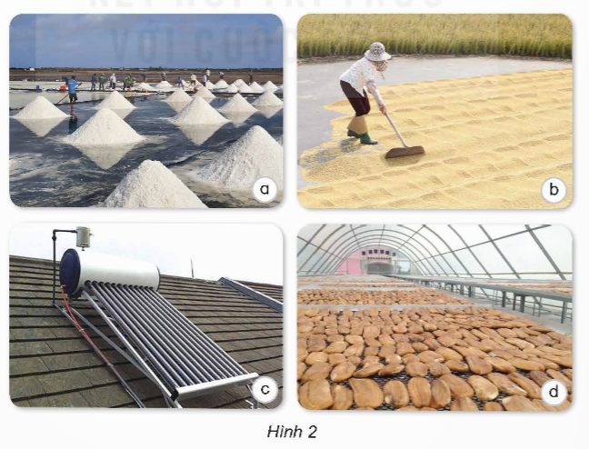  - GV sử dụng các câu hỏi gợi mở cho HS thảo luận nhằm khắc sâu kiến thức:  + Mặt trời có vai trò như thế nào trong việc sản xuất muối biển?  + Vì sao khi trời nắng nóng, thóc sẽ khô nhanh hơn?  + Bình nước nóng sử dụng năng lượng mặt trời có ưu điểm gì?  + Vì sao nói sấy chuối bằng năng lượng mặt trời tiết kiệm chi phí và bảo vệ môi trường?  - GV mở rộng thêm: Chuối được sấy bằng năng lượng mặt trời giữ nguyên được hương vị, màu sắc và giá trị dinh dưỡng của chuối.  – GV nhận xét, tuyên dương HS  Hoạt động 2: Năng lượng điện được tạo ra từ năng lượng mặt trời: (7-8’)  - GV tổ chức cho HS quan sát các các thiết bị có trong hình 3 SGK và cho biết:  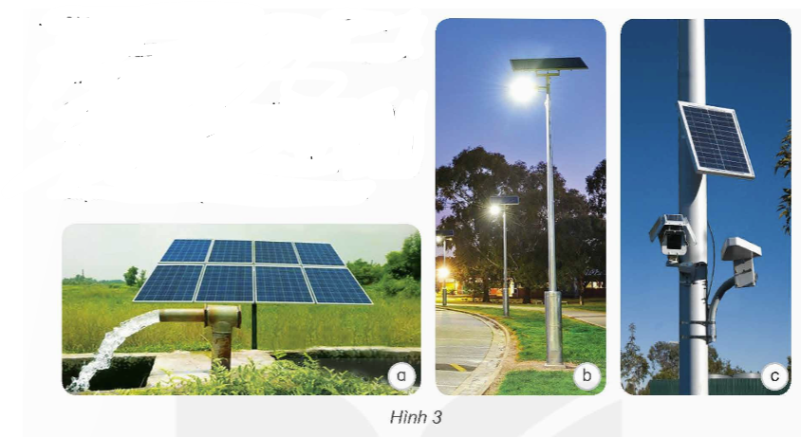  + GV tổ chức cho HS làm việc nhóm:  Yêu cầu HS quan sát các các thiết bị có trong hình 3 SGK và cho biết:  + Năng lượng điện được tạo ra từ năng lượng mặt trời được sử dụng vào những việc gì?  + Sử dụng năng lượng điện được tạo ra từ năng lượng mặt trời có ưu điểm gì so với năng lượng điện do nhà máy điện sản xuất (hình 1, trang 30)?  + Sử dụng năng lượng điện được tạo ra từ năng lượng mặt trời có ưu điểm gì so với năng lượng điện do nhà máy điện sản xuất (hình 1, trang 30)?  - GV tổ chức cho HS trình bày trước lớp.  - GV xác nhận ý kiến đúng và khen ngợi | - HS đọc thông tin và trả lời câu hỏi.  + Năng lượng trong thức ăn, than đá, dầu mỏ, khí đốt tự nhiên đều bắt nguồn từ năng lượng mặt trời.  + Năng lượng mặt trời dùng để đun sôi nước cung cấp hơi nước chạy tua-bin của máy phát điện và có biến đổi trực tiếp thành điện năng nhờ pin mặt trời.  - Một số HS trả lời câu hỏi trước lớp.  - Các nhóm làm việc: Cá nhân HS quan sát và nêu ý kiến trong nhóm.  Hình 2a: Sản xuất muối  Hình 2b: Phơi thóc  Hình 2c: Làm nóng nước  Hình 2d: Sấy chuối  - HS thảo luận theo các câu hỏi gợi mở của GV:  + Mặt trời cung cấp năng lượng để làm bay hơi nước biển, tạo điều kiện cho muối kết tinh lại.  + Ánh sáng mặt trời cung cấp nhiệt lượng để làm khô thóc nhanh chóng, giúp bảo quản thóc tốt hơn.  + Bình nước nóng sử dụng năng lượng mặt trời có nhiều ưu điểm như:  - Tiết kiệm chi phí: Giúp tiết kiệm tiền điện hàng tháng.  - Bảo vệ môi trường: Không tạo ra khí thải gây ô nhiễm môi trường.  - An toàn: Không nguy cơ cháy nổ như bình nước nóng sử dụng điện.  - Dễ sử dụng: Hoạt động tự động, không cần thao tác nhiều.  + Sấy chuối bằng năng lượng mặt trời:  Tiết kiệm chi phí: Không tốn chi phí cho nhiên liệu như than, củi, ga,...  - Bảo vệ môi trường: Không tạo ra khí thải gây ô nhiễm môi trường.  - HS lắng nghe.  + HS làm việc nhóm: Cá nhân HS quan sát các thiết bị có trong mỗi hình và tìm hiểu về nguồn năng lượng mà các thiết bị đó sử dụng. Chia sẻ kết quả trong nhóm.  + Năng lượng điện được tạo ra từ năng lượng mặt trời được sử dụng để: bơm nước (hình 3a), làm sáng đèn đường (hình 3b), cung cấp điện cho ca-me-ra giám sát hành trình trên đường cao tốc (hình 3c).  + Ánh sáng mặt trời là nguồn năng lượng vô tận, không bao giờ cạn kiệt, giúp đảm bảo nguồn cung cấp điện lâu dài.  + Sử dụng năng lượng điện được tạo ra từ năng lượng mặt trời không gây ô nhiễm không khí, giúp tiết kiệm được các loại nhiên liệu dùng để sản xuất điện.  - Đại diện nhóm trình bày, các nhóm khác lắng nghe, nhận xét và bổ sung.  - HS lắng nghe và ghi nhớ.
3. Hoạt động luyện tập. (9-10’)
- GV yêu cầu HS dựa vào phiếu giao việc đã chuẩn bị trước để trình bày việc sử dụng năng lượng mặt trời ở gia đình và địa phương mình  Lưu ý: GV bổ sung thêm nếu HS chưa nêu được nhiều. Ví dụ: Sử dụng ánh sáng mặt trời để đọc sách, phơi quần áo; năng lượng mặt trời có thể được sử dụng để cung cấp năng lượng cho các thiết bị điện tử như đèn pin, quạt điện và máy tính xách tay; Năng lượng mặt trời có thể được sử dụng để chiếu sáng đường phố, công viên và khu vực công cộng.  - GV xác nhận ý kiến đúng, khen ngợi HS.  - GV kết luận: Năng lượng mặt trời cần cho sự sống của mọi sinh vật trên Trái Đất. Con người đã sử dụng năng lượng mặt trời trong cuộc sống hằng ngày | - HS dựa vào phiếu giao việc đã chuẩn bị trước để chia sẻ với GV và các bạn về việc sử dụng năng lượng mặt trời ở gia đình và địa phương mình, ví dụ:  +Phơi thóc, phơi ngô,…  + Sấy củ cải, sấy long nhãn,…  +Đèn chiếu sáng sử dụng năng lượng điện được tạo ra từ năng lượng mặt trời.  +Bình nước nóng sử dụng năng lượng điện được tạo ra từ năng lượng mặt trời.  - HS lắng nghe, ghi nhớ.
4. Củng cố dặn dò (2-3’)
- Nhận xét tiết học .  - Dặn dò:  + Tìm hiểu về việc sử dụng năng lượng gió và những lợi ích của năng lượng gió đối với con người.  + Làm chong chóng bằng giấy bìa màu hoặc bằng tre,... | - HS lắng nghe, rút kinh nghiệm.  - HS tìm hiểu

